**Książka "cokolwiek powiesz, nic nie mów"**

**Pasjonujesz się czytelnictwem? Przeczytaj nasz artykuł o najnowszej książce Patricka Radden Keefe. Ta przejmująca opowieść przedstawia losy Irlandi, która zmagała się z terrozryzmem jeszcze kilanaście lat temu. Jak wpływa to na dzisiejszych mieszkańców?**

**Cokolwiek powiesz, nic nie mów**

Pasjonujesz się czytelnictwem? Przeczytaj nasz artykuł o najnowszej książce Patricka Radden Keefe. Ta przejmująca opowieść przedstawia losy Irlandii, która zmagała się z terroryzmem jeszcze kilkanaście lat temu. Jak wpływa to na dzisiejszych mieszkańców? Tego dowiesz się z "*Cokolwiek powiesz, nic nie mów*".

**O czym opowiada da książka?**

Iralndia to miejsce niezwykłe ze względów natury oraz społeczeństwa. W latach 90 XXw. szalała tam grupa terrorystyczna, która miała ogromny wpływ na politykę oraz mieszkańców tamtych czasów. Wydarzenia te niewątpliwie pozostały w pamięci nas wszystkich, a szczególnie mieszkańców tych terenów. "[Cokolwiek powiesz, nic nie mów](https://woblink.com/ebook/cokolwiek-powiesz-nic-nie-m-ow--193177u)" przybliża historie ludzi, którzy mieli związek z organizacją m.in. Jean McConville. Jak doszło do jej zaginięcia? Tego dowiesz się z książki autorstwa Patricka Radden Keefe.

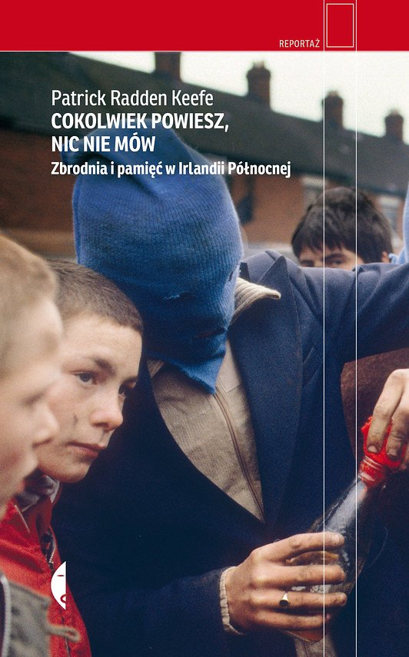

**Gdzie kupić książkę?**

Obecnie "**Cokolwiek powiesz, nic nie mów**" dostępna jest w wielu wersjach. Ebook możesz znaleźć wyłącznie w internecie. Natomiast książkę w wersji papierowej oferują księgarnie stacjonarne oraz online. Dodatkowo przygotowano audiobook, który jest doskonałym rozwiązaniem dla osób podróżujących, z niepoełnosprawnościami lub po prostu nie lubiących tradyjnego formatu książki. Nie zwlekaj i wzbogać swoją biblioteczkę o nową pozycję, która została ciepło przyjęta przez krytyków oraz czytelników z całego świata.